机试文件提交方法
建立一个文件夹，文件夹以自己姓名命名，不要打包压缩，完成以后飞秋发给讲师，讲师设置了自动接收，建议html,css,js写在以一个html文件里面,方便查看，发送的文件里面不要放讲师的考试要求和考试要求视频。

一、模拟留言板（60分）
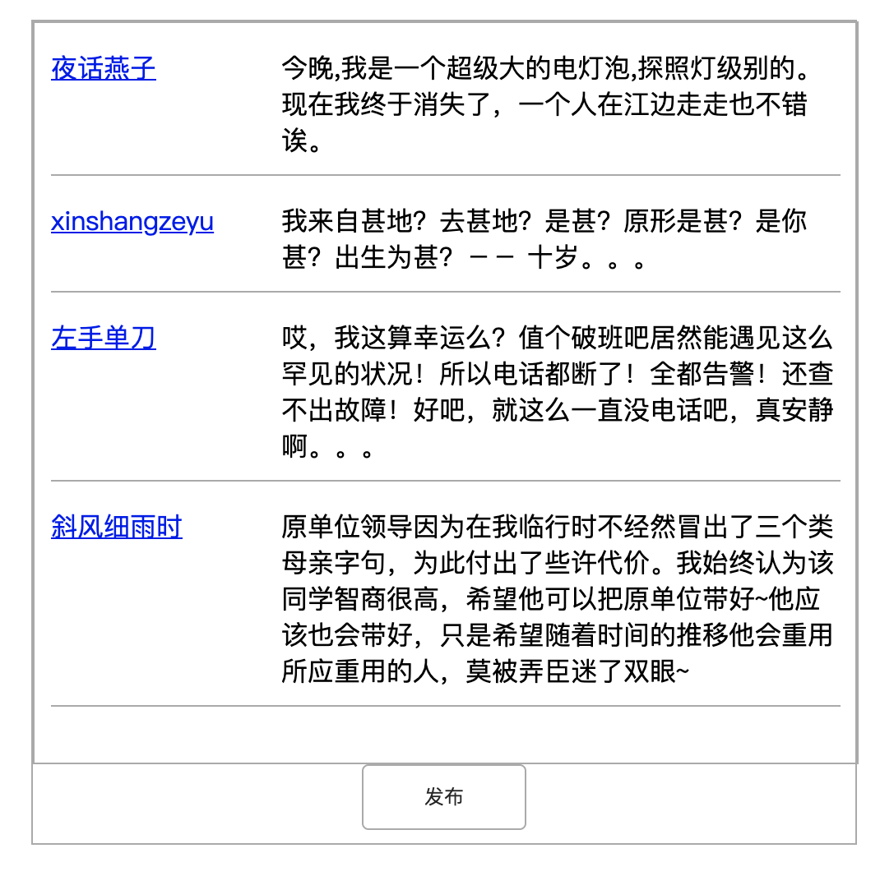
  - 主页面有若干条留言信息（样式内容不做要求，自己随意发挥）
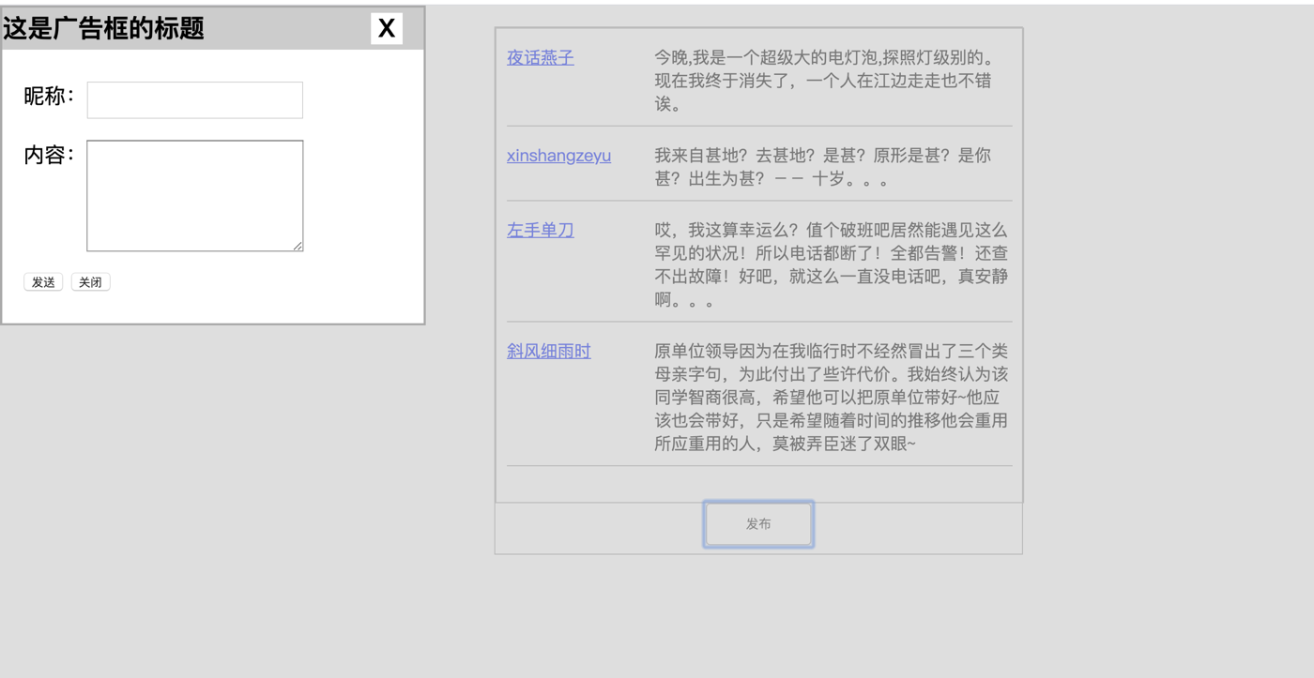
  - 在页面上制作一个“发布”按钮
  - 点击按钮弹出一个子窗口(DIV模拟)
  - 该窗口要有标题栏，鼠标只有按住标题栏可以拖动
  - 窗口右上角要有关闭按钮，点击关闭窗口
  - 窗口底部要有半透明的遮罩层，使得主页面暂时无法操作(一定要有！)

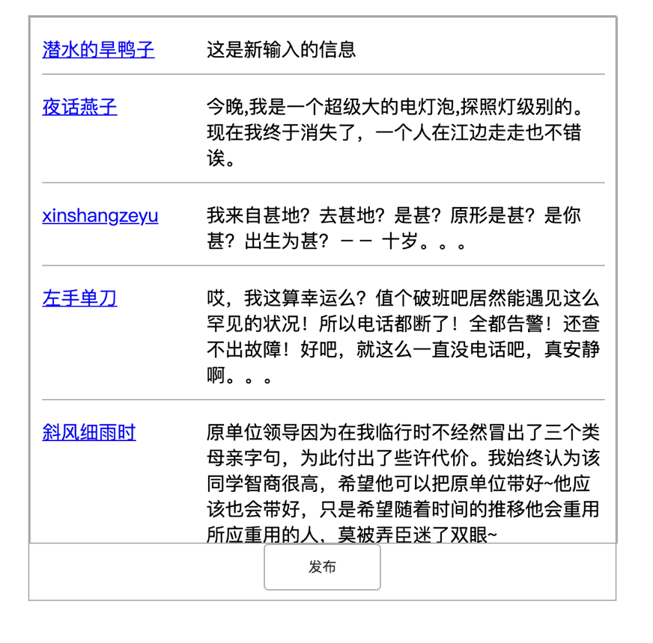
  - 输入内容后点击确定，关闭弹出窗口和遮罩层，将输入框中的内容追加到列表顶部

  - 实际效果请参考视频

请思考怎么样的行为符合正常的操作方式，结合实际情况，融入产品思维，提升行为体验
注意阻止默认行为，别一拖动各种文字都被选中了，体验差的想直接关上

二、数码时钟（40分）
根据视频要求和图片素材，在页面上实现实时走动时间
实际效果请参考视频

